SIARAN PERS
Jejak Kenangan dan Kehidupan Modern: Sun Yitian x Samsung Art Store

Sekilas, lukisan karya Sun Yitian tampak cerah, bersih, dan terasa begitu akrab. Namun, di balik tampilannya yang rapi tersembunyi sesuatu yang lebih sulit dijelaskan, yaitu ketegangan antara kepolosan dan kepura-puraan, serta antara nostalgia dan kegelisahan. Karakter inilah yang menjadikannya sebagai salah satu seniman yang paling mendapat perhatian dalam dunia seni lukis kontemporer saat ini.
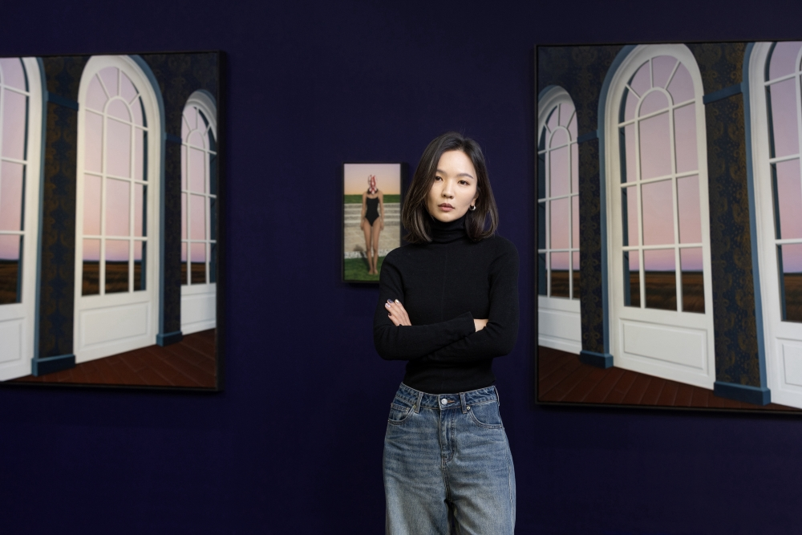
Sun Yitian dikenal melalui karya-karyanya yang mengangkat kembali objek-objek hasil produksi massal ke dalam perspektif baru. Kredit: © Andrea Rossetti.
Setelah Art Basel Hong Kong 2026, karya Sun berjudul “Ken” (2023) kini ditampilkan secara eksklusif dalam Art Basel Hong Kong 2026 Collection terbaru di Samsung Art TV.
Untuk menandai momen tersebut, Samsung Newsroom berbincang dengan Sun mengenai filosofi berkaryanya, bahasa visual yang ia kembangkan, serta inspirasi di balik kolaborasinya dengan Samsung Art Store.
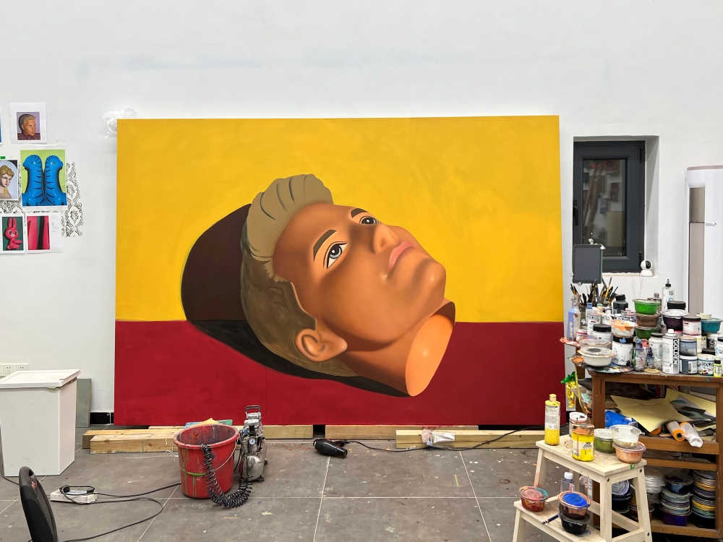
“Ken” (2023) merefleksikan pendekatan khas Sun dalam memaknai budaya. Kredit: Studio Sun dan BANK.

Melukis Kembali Hal-Hal yang Akrab dengan Perspektif Baru
Q. “Ken” (2023) menjadi bagian dari koleksi Art Basel Hong Kong tahun ini di Samsung Art Store. Apa makna di balik karya ini?
Versi-versi awal “Ken” yang saya buat sebelumnya semuanya berukuran relatif kecil. Karya ini menjadi pertama kalinya saya melukis Ken dalam skala besar, dengan lebar mencapai tiga meter. Saya ingin sosok laki-laki dalam lukisan ini menjadi pusat perhatian.
Menurut saya, Ken sebagai pasangan Barbie sangat merepresentasikan zaman kita saat ini. Seluruh sisi kasar dan daya perlawanannya telah dihilangkan. Ia tampan, sehat, dan tampak bersinar. Namun, di balik itu semua, ia kosong. Di dalam dirinya hanya ada plastik. Ia hadir semata-mata sebagai pelengkap bagi Barbie. Saya tidak ingin melukisnya sebagai sebuah mainan, melainkan sebagai kepala manusia yang hidup dan indah. Ketika sebuah ziarah kehilangan makna kepercayaan tradisionalnya, ia mulai mencerminkan persoalan modernitas.

"Mereka adalah teman saya semasa kecil, sekaligus membawa jejak zaman yang kita hidupi saat ini."

Q. Banyak karya Anda berawal dari objek-objek yang akrab, seperti mainan atau benda-benda dalam kehidupan sehari-hari. Apa yang membuat Anda tertarik pada subjek tersebut, dan apa yang ingin Anda eksplorasi melaluinya sebagai seorang seniman?
Saya tumbuh di Tiongkok pada era 1990-an, sehingga saya, seperti kebanyakan orang seusia saya, tidak memiliki saudara kandung. Masa itu juga merupakan periode perubahan ekonomi yang sangat pesat, ditandai oleh reformasi dan keterbukaan yang lebih besar terhadap perdagangan global. Kampung halaman saya, Wenzhou, dikenal sebagai salah satu pusat manufaktur.
Saat masih kecil, saya sering mengunjungi pabrik-pabrik milik keluarga teman-teman saya. Lini produksi dan ruang pamer di sana dipenuhi mainan, kacamata, serta berbagai barang lain yang siap diekspor ke berbagai negara di dunia. Di rumah, saya juga menghabiskan banyak waktu sendirian bersama boneka-boneka saya ketika orang tua saya sedang tidak berada di rumah.
Kemudian, saat kuliah, saya mengunjungi kota Yiwu yang dikenal dengan pasar grosirnya. Saya terkesan oleh benda-benda kecil yang biasa ditemui dalam kehidupan sehari-hari. Bentuk, material, warna, dan teksturnya seolah menyimpan suasana khas dari suatu masa. Pengalaman itulah yang mendorong saya memulai seri karya “Man-Made Objects.”
Di dunia modern, berbagai benda memiliki umur pakai yang semakin singkat. Saya merasa memiliki kedekatan dengan benda-benda yang bersifat sementara dan diproduksi di lini perakitan tersebut. Benda-benda itu pernah menjadi teman saya semasa kecil, sekaligus membawa jejak zaman yang kita hidupi saat ini.
Q. Apa yang mungkin Anda lakukan melalui seni lukis terhadap objek-objek yang familiar ini, yang mungkin tidak dapat dilakukan oleh medium lain?
Sama seperti subjek dalam karya saya, cat juga merupakan sebuah objek material. Dalam arti tertentu, saya menggunakan satu objek, yaitu cat, untuk merepresentasikan objek lainnya melalui pendekatan realisme. Bagi saya, yang paling penting adalah keberadaan fisik sebuah lukisan. Inilah perbedaan utama antara sebuah lukisan dan gambar lukisan yang ditampilkan di layar. Lukisan hadir secara fisik sebagai sebuah objek yang nyata dan dapat disentuh.
Saya sangat menghargai konsep painterliness, tetapi saya tidak ingin sapuan kuas saya terlihat terlalu ekspresif atau terlalu menonjol. Saya juga tidak ingin teksturnya langsung menarik perhatian di permukaan lukisan. Sebaliknya, saya lebih suka membiarkannya muncul secara tenang, tersembunyi dalam detail-detail yang halus dan samar.

Menghadirkan Kembali Nostalgia yang Dibalut Seni Masa Kini

"Sebagai seorang pelukis, saya memahami bahwa seni lukis adalah medium yang telah ada sejak lama. Namun, sebagai seniman dari generasi yang lebih muda, saya terbuka untuk mencoba bahasa dan alat baru."
Q. Apa yang pertama kali membuat Anda memilih seni lukis sebagai cara untuk melihat dan menafsirkan dunia?
Saya menempuh pendidikan di sekolah seni di Beijing, tetapi seni lukis sebenarnya sudah menjadi bagian dari hidup saya sejak kecil. Seiring waktu, melalui latihan dan pengulangan yang terus-menerus, saya perlahan mengembangkan bahasa visual saya sendiri.
Saat kecil, saya sangat menyukai buku dongeng karya Shogo Hirata dan sering menyalin karakter-karakter di dalamnya. Saya juga sangat menggemari Sailor Moon dan terus menggambar tokoh-tokohnya berulang kali. Saya masih mengingat sebuah momen ketika masih di taman kanak-kanak. Saat itu saya menggambar seorang putri untuk teman-teman sekelas, lalu membuat beberapa sayatan kecil pada gaunnya menggunakan gunting. Ketika gambar tersebut saya angkat ke arah cahaya matahari, sinar yang menembus sayatan itu membuat gaunnya tampak seolah-olah bercahaya. Semua orang sangat senang melihatnya. Saya rasa, itulah momen ketika saya menyadari betapa menariknya menggambar dan sejak saat itu saya ingin terus melakukannya.
Q. Lukisan-lukisan Anda sangat presisi, tetapi tetap menyisakan ruang bagi ambiguitas dan emosi. Bagaimana Anda menjaga keseimbangan tersebut saat berkarya?
Menurut saya, ambiguitas dan emosi hanya dapat muncul dalam sebuah lukisan ketika pemilihan objek, ketenangan dalam sapuan kuas, serta objektivitas sudut pandang dihadirkan dengan tingkat presisi yang sangat tinggi. Jika tidak, karya tersebut hanya akan menjadi sekadar penggambaran sebuah objek tanpa makna yang lebih dalam.
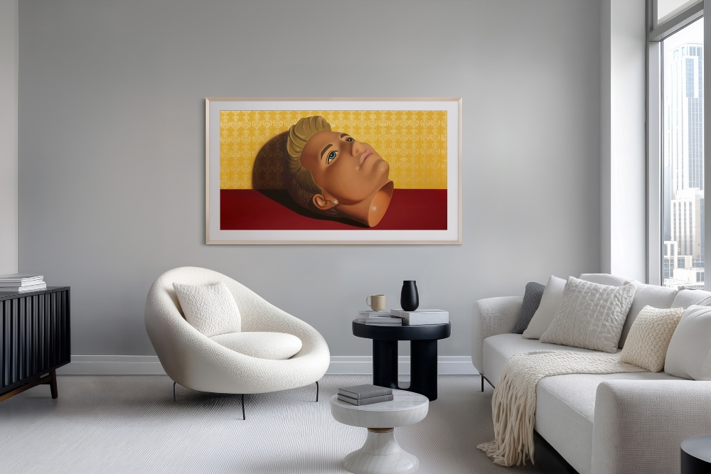
“Ken” ditampilkan di The Frame Pro sebagai bagian dari Art Basel Hong Kong 2026 Collection di Samsung Art Store.

Q. Bagaimana Anda melihat teknologi membentuk cara karya seni diciptakan, dibagikan, dan dinikmati saat ini? Menurut Anda, ke mana arah hubungan tersebut di masa depan?
Teknologi baru terus mengubah cara karya seni diciptakan saat ini. Sebagai seorang pelukis, saya memahami bahwa seni lukis adalah medium yang telah ada sejak lama. Namun, sebagai seniman dari generasi yang lebih muda, saya terbuka untuk mencoba bahasa dan alat baru. Hal itu tidak selalu berarti saya harus menggunakannya secara langsung dalam lukisan saya. Sebaliknya, teknologi mendorong saya untuk terus merefleksikan makna seni lukis pada masa kini, termasuk apa yang ingin saya lukis berikutnya dan bagaimana saya akan melukiskannya.

Dari Art Fair ke Kehidupan Sehari-hari
Q. Samsung Art Store menghadirkan cara yang berbeda untuk menemukan dan menikmati karya seni di rumah. Menurut Anda, bagaimana karya Anda memberikan pengalaman yang berbeda ketika ditampilkan melalui layar dibandingkan saat dipamerkan di galeri atau museum?
Ketika karya saya ditampilkan dalam suasana yang lebih pribadi dan intim melalui layar digital, karya tersebut dapat menghadirkan kesan yang berbeda dibandingkan lukisan aslinya. Perubahan itu menarik bagi saya karena memungkinkan orang menikmati karya tersebut dalam kehidupan sehari-hari dengan cara yang lebih personal. Melalui layar seperti The Frame, penonton dapat meluangkan waktu untuk menikmati sebuah gambar di ruang mereka sendiri dan menemukan detail-detail yang mungkin akan mereka rasakan secara berbeda ketika melihatnya di galeri atau museum. Di sisi lain, lukisan aslinya tetap memiliki kehadiran fisik yang khas. Karena itu, saya berharap orang tetap tertarik untuk melihat keduanya. Saat ini, “Ken” sedang dipamerkan di Long Museum, Shanghai.
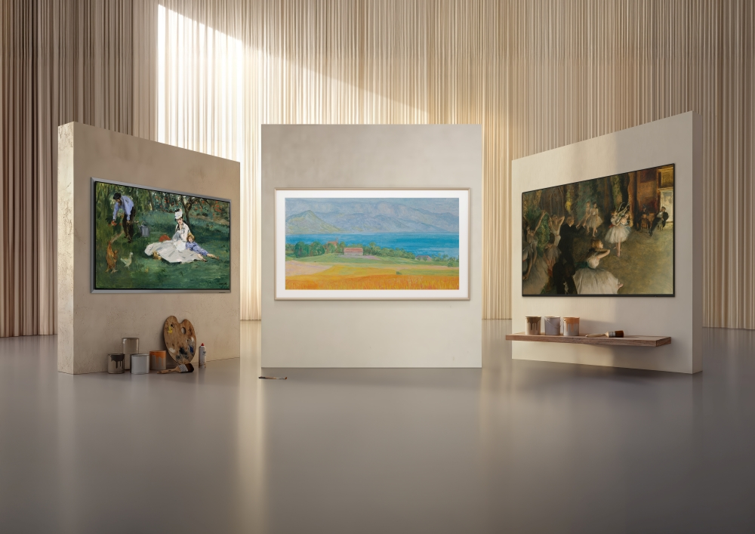
Pengguna dapat menjelajahi beragam karya seni dalam kualitas 4K melalui Samsung Art TV. (Dari kiri) OLED S95H 2026, The Frame Pro, dan Micro RGB.

Q. Apa yang membuat Anda tertarik berkolaborasi dengan Samsung Art Store untuk menghadirkan karya seni Anda ke dalam rumah, dan apa yang Anda harapkan dapat dirasakan para penonton dari pengalaman tersebut?
Saya hanya berharap teman-teman saya menyalakan TV Samsung mereka, melihat “Ken” versi raksasa saya, lalu merasakan sedikit kejutan!
Samsung Electronics merupakan mitra display resmi Art Basel dan menghadirkan Art Basel Collections di Samsung Art Store. Pameran digital yang dikurasi ini tersedia secara eksklusif di Samsung Art Store dan menampilkan karya para seniman yang dipamerkan di empat penyelenggaraan Art Basel, yaitu Hong Kong, Basel, Paris, dan Miami Beach. Samsung Art Store menghadirkan lebih dari 5.000 karya seni beresolusi 4K dari lebih dari 800 seniman dan lebih dari 80 mitra dalam satu layanan berlangganan. Tersedia di jajaran Samsung Art TV 2026 yang semakin luas, layanan ini menawarkan cara baru untuk menghadirkan seni ke dalam kehidupan sehari-hari melalui layar yang dirancang menyatu secara alami dengan interior rumah.

###
Tentang Samsung Electronics Co., Ltd.
Samsung menginspirasi dunia dan membentuk masa depan dengan ide-ide dan teknologi transformatif. Perusahaan ini mendefinisikan ulang dunia TV, digital signage, smartphone, wearable, tablet, peralatan rumah tangga, dan sistem jaringan, serta memori, sistem LSI, dan foundry. Samsung juga mengembangkan teknologi pencitraan medis, solusi HVAC, dan robotika, sekaligus menciptakan produk otomotif dan audio inovatif melalui Harman. Dengan ekosistem SmartThings, kolaborasi terbuka bersama mitra, dan integrasi AI di seluruh portofolionya, Samsung menghadirkan pengalaman terhubung yang mulus dan cerdas. Untuk berita terbaru, kunjungi Samsung Newsroom di news.samsung.com/global/.
Untuk informasi lebih lanjut:
Andi Kharisma Nurfatimah  Consumer Electronics Public Relations  PT Samsung Electronics Indonesia  Ph: 021 29588000  andi.kn@partner.samsung.com | Lidya Oktaria  PR Account Director  Iris Worldwide  Ph: 021 25983768  Lidya.oktaria@id.iris-worldwide.com

Samsung Art TV mencakup seluruh model 2026 yang mendukung Samsung Art Store mulai dari seri M80H ke atas, kecuali S90H dan S85H.

